Lichee Linux BSP User Manual

Revision History
Version | Data | Author | Change Description
0.1 | 2011-5-31 | Benn <benn@allwinnertech.com> | 初稿
0.2 | 2011-07-19 | Benn <benn@allwinnertech.com> | 根据实际对文档作了调整
0.3 | 2011-7-20 | Tom <tangliang@allwinnertech.com> | 添加SD卡启动
0.4 | 2011-7-26 | Tom <tangliang@allwinnertech.com> | 增加打包及uboot的说明
0.5 | 2011-9-21 | Panglong <panlong@allwinnertech.com> | 面对客户发布做了修改
0.6 | 2011-9-21 | Tom <tangliang@allwinnertech.com> | 修订一些细节
0.7 | 2011-9-26 | Tom <tangliang@allwinnertech.com> | 对打包做了说明和修改
0.8 | 2011-10-10 | Panglong <panlong@allwinnertech.com> | 对手动打包处进行修改，增加了打包配置注意，和可执行文件的直接加载
0.9 | 2011-10-19 | Panglong <panlong@allwinnertech.com> | 为了适应LINUX_BSP发布做了较大修改

目录
1. 概述 1
2. 目录结构介绍 1
2.1. buildroot 1
2.2. linux-2.6.36 2
3. 内部工作机制 3
3.1. 自动化编译流程 3
4. 开发环境准备 4
4.1. 硬件资源 4
4.2. 软件资源 5
5. 编译代码 5
6. 打包固件 5
6.1. 自动打包 6
6.2. 手动打包 7
6.3. 定制Nand分区 7
6.4. 代码开发时打包注意事项 15
6.5. 打包配置注意 15
7. 烧写固件 18
7.1. Nand启动 18
7.2. SD卡启动 23
8. 定制根文件系统 25
8.1. 修改built-in rootfs 25
8.2. 修改Nand Flash的rootfs 26
9. 集成软件包 27
9.1. 源代码包 27
9.2. 二进制包 29
9.3. 可执行文件 29
10. 附录 30
1.1. 关于U-Boot 30
1.2. 关于sysconfig1.fex配置 30
1.3. 一些常见的修改项 30
1.4. 附录1 相关资源 31
1.5. 附录2 相关说明 31

概述

本文档用于介绍全志科技A10芯片的Lichee Linux BSP(Lichee为开发代号，后简称Lichee BSP)的结构、内部机制以及简单用法。该文档的目的用于指导用户如何定制和使用该BSP。Lichee BSP可以从全志科技的客户ftp下载。

目录结构介绍

Lichee BSP主要由Buildroot(版本2011.02), Linux kernel(版本2.6.36)两大部分组成。其中Buildroot负责ARM工具链、U-Boot、应用程序软件包、Linux根文件系统和固件包的生成；Linux Kernel是Lichee BSP的核心部分。

buildroot
它的主要作用是
- 管理包之间的依赖关系
- 生成ARM交叉工具链
- 生成U-Boot
- 制作根文件系统，可以包含strace, directfb, oprofile等非常丰富的应用软件和测试软件
- 生成最终用于烧写的固件包

它的目录结构如下
[git@itlab test]$ tree -L 1 buildroot/
buildroot/
|-- board
|-- boot
|-- CHANGES
|-- Config.in
|-- configs
|-- COPYING
|-- dl
|-- docs
|-- fs
|-- linux
|-- Makefile
|-- package
|-- readme.txt
|-- scripts
|-- target
|-- tools
`-- toolchain

其中，boot目录里存放Boot代码，config目录里存放预定义好的配置文件，比如我们的sun4i_defconfig，dl目录里存放已经下载好的软件包，scripts目录里存放buildroot运作的代码，target目录里存放用于生成根文件系统的一些规则文件，在tools目录中存放的是用于打包和量产的pc工具。对于我们来说最为重要的是package目录，里面存放了将近3000个软件包的生成规则，我们可以在里面添加我们自己的软件包或者是中间件。更多关于buildroot的介绍，可以到buildroot的官方网站http://buildroot.uclibc.org/获取。

linux-2.6.36
目录结构如下，
[benn@LServer lichee]$ tree -L 1 linux-2.6.36/
linux-2.6.36/
|-- arch
|-- block
|-- build
|-- COPYING
|-- CREDITS
|-- crypto
|-- Documentation
|-- drivers
|-- firmware
|-- fs
|-- include
|-- init
|-- ipc
|-- Kbuild
|-- kernel
|-- lib
|-- MAINTAINERS
|-- Makefile
|-- mm
|-- modules
|-- net
|-- output
|-- README
|-- REPORTING-BUGS
|-- rootfs
|-- samples
|-- scripts
|-- security
|-- sound
|-- tools
|-- usr
`-- virt

以上目录结构跟标准的Linux内核是一致的，除了多一个modules目录。modules目录是我们扩展用来存放没有跟内核的menuconfig集成的外部模块的地方。我们目前放了example, mali和wifi这3个外部模块，其中example是示例用的，mali是我们的3D GPU驱动。
[benn@LServer lichee]$ tree -L 1 linux-2.6.36/modules/
linux-2.6.36/modules/
|-- example
|-- mali
`-- wifi

内部工作机制

自动化编译流程
以sun4i为例子
lichee/build.sh -p sun4i
buildroot/build.sh
make xxx_defconfig
make
把toolchain加入PATH环境变量
linux-2.6.36/build.sh
config
build kernel
build外部模块
调整rootfs，整理输出文件，并把它们复制到相应位置
Linux-2.6.36/modules/下面的所有外部模块
生成工具链、根文件系统、软件包和u-boot等
调用linux打包工具生成最终固件包
图3.1自动化编译流程图
注意：在执行build.sh脚本时需要指定参数，具体可以参考./build.sh -h输出

开发环境准备

硬件资源
- A10 EVB开发板
- 2台PC，1台PC(安装Linux)做编译服务器，另外1台PC(安装Windows XP)用于烧写固件
- 串口线, 12V电源和小口USB线
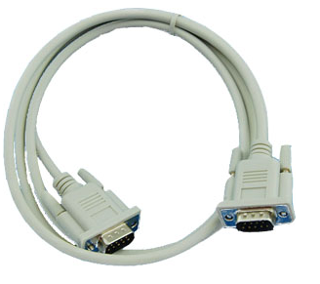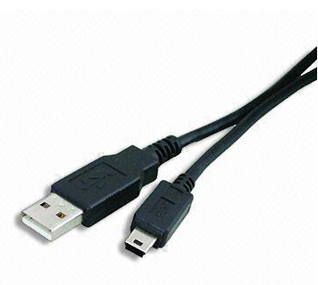
图4.1 串口线

软件资源
- 编译服务器1台，建议安装Red Hat Enterprise Linux Server release 6.0 (32 bit)或者Ubuntu 10.04(32 bit)。
要求至少安装gcc, ncurse, bison, autoconf, wget, patch, texinfo, zlib, dos2unix软件包

- 1台PC用于烧写固件，安装Windows XP系统
建议安装putty, 并且网络映射到上述Linux编译服务器

编译代码
- 编译代码
首先将buildroot/scripts/top_build.sh拷贝到lichee目录下
在lichee目录下
$cp buildroot/scripts/top_build.sh build.sh

比如要编译的一个精简版的Linux BSP固件，则输入
$cd workdir/lichee
$./build.sh -p sun4i-lite

要编译一个完整版的Linux BSP固件，则输入
$cd workdir/lichee
$./build.sh -p sun4i
注意：精简版与完整版的区别在于，精简版包含较少的软件包，编译时间更短。
编译完代码，系统会把生成的用户可能有用的二进制文件复制到lichee/out目录下，同时还会把生成的固件包复制到buildroot/tools/pack下面的打包工具的工作目录下，并启动Linux打包工具生成最终的固件包，比如buildroot/tools/pack/out/ePDKv100_nand.img。用户拿到这个固件包后，直接使用LiveSuit工具烧写Nand Flash即可。

打包固件
打包是指将我们编译出来的bootloader，内核，和根文件系统一起写到一个镜像文件中，这个镜像文件也叫固件。然后可以将这个镜像写到nand flash或是sd卡上，从而启动我们的系统。

自动打包
在我们的bsp编译系统中，已经为Linux下的打包工具添加了自动化打包。在编译代码时，
比如要编译的一个精简版的Linux BSP固件，则输入
$cd workdir/lichee
$./build.sh -p sun4i-lite

要编译一个完整版的Linux BSP固件，则输入
$cd workdir/lichee
$./build.sh -p sun4i

已经包含了打包的过程。生成的镜像文件在
workdir/lichee/buildroot/tools/pack/out/ePDKv100_nand.img 里
默认我们打包是nand格式的，如果你想打包成sd卡格式的，请执行一下操作：
cd ~/workdir/buildroot/tools/pack/
./pack –b sdcard
生成的image文件在~/workdir/lichee/buildroot/tools/pack/out/ linux-evb1.1-sdcard.img。
注意：pack脚本可选执行参数：

NAME
pack - The pack tools for linux firmware

SYNOPSIS
pack [-h] [-b boot_type] [-B board_type] [-p product_type]

OPTIONS
-h Display help message
-b [boot_type] Boot media type, e.g. nand, sdcard, nor,...
-B [board_type] Board type, e.g. evb1.1, evb1.2A, evb1.2B,...
-p [product_type] Product type, e.g. linux, crane,...

目前-b [boot_type] 的nor选项暂时不支持
-B为目标版的信号，evb1.1对应的板子的型号为A10-EVB-V1-1
evb1.2A对应的板子的型号为A10-EVB-V1-2 电阻屏
evb1.2B对应的板子的型号为A10-EVB-V1-2电容屏
假如屏不对，固件烧写进板子后，屏幕会发白。
假如-p [product_type]选择的是crane(这个是生成android的固件)，那么在lichee/buildroot/tools/pack/wboot/android/ 目录下必须有 recovery.fex
root.fex system.fex （目前这个操作只限与内部测试使用）
同理，假如执行./pack –b nand也可以生成nand格式的固件（前提是曾经完整的编译过一次）这样做好处是假如仅仅是修改buildroot/tools/pack目录下的文件时，这样打包也能对修改产生效果，并且速度会比在lichee目录下执行buid.sh脚本打包的速度块很多。

手动打包
Window下可以用手动打包方式。打包脚本在
workdir/lichee/buildroot/tools/pack下,pack.bat
方法：
1.将编译出来的内核bImage文件放到/lichee/buildroot/tools/pack/wboot/bootfs/linux/下(那里可能已经有了一个bImage，是build.sh在编译过程中复制过去的，替换它即可)。整个bootfs将打包在nand的第一个分区，nanda。
2.将你的根文件系统放在lichee/buildroot/tools/pack/wboot下，并改名为rootfs.fex，假如是nand形式的固件包，它将被打包在nand第二个分区，nandb。
3.双击workdir/lichee/buildroot/tools/pack下的pack.bat，双击以后脚本会提示让你做出选择，选择1生成nand形式的固件，2生成sdcard形式的固件。（假如输入其他字符，一律默认为要生成nand形式的固件）然后等待完成即可。生成的文件在workdir/lichee/buildroot/tools/pack/out/下，ePDKv100_nand.img（nand形式）或者是ePDKv100_sdcard.img(sdcard形式)

定制Nand分区
(1)规划磁盘分区
分区，是指存储设备(通常是nandflash或者sdcard)上，根据逻辑关系划分的空间。习惯上，分区的编号从0开始，代表第一个分区，1代表第二个分区，以此类推。这项规则类似于PC上的硬盘分区，如图X所示。
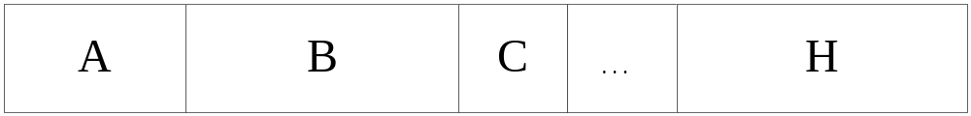
图6.1 分区示意图
图X表示，存储设备上一共有A-H共8个分区，其中，分区A的起始位置从存储设备的头部开始，是第一个分区，分区H占用了尾部，是最后一个分区。
规划分区，是指在固件包中指明存储设备上的分区个数，并由用户自己定义分区属性。当烧写固件包后，存储设备上就会存在这样由用户定义的分区。用户可以通过这样的规划，修改图6.1的分区，成为如下的情况：
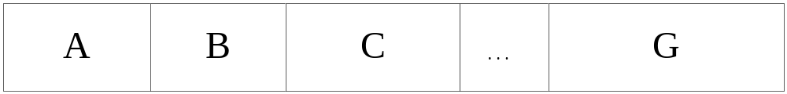
图6.2 修改后的分区示意图
通过规划分区可以看出，B分区的容量减小，C分区容量增大，同时减少了H分区。
要在存储设备上规划分区，需要按照如下的步骤做：
  - 打开buildroot/tools/pack/eFex目录下的sys_config.xxx.fex文件(xxx对应linux或者crane)
2) 找到[part_num]，文件中最初的内容如下：
[part_num]
Num = 1
它表示，当前烧写的分区个数为1。如果用户需要增加新的分区，就需要修改num的数值。如果增加一个，则num的数值变为2；如果增加2个，num的数值变为3；以此类推。
当增加2个分区的时候，就应该是如下的内容：
[part_num]
Num = 3
3) 配置分区的属性
一个分区的属性，应该有如下五项：
分区名称，分区的类名称，分区的大小，分区的用户属性，分区的读写属性。
以下是文件中所描述的一个分区的属性：

[partition0]
class_name = DISK
name = BOOTFS
size_hi = 0
size_lo = 131072
user_type = 0
ro_type = 0
parttition0表示分区的序号，需要保证序号从0开始依次递增。
- class_name：文件类属性
目前，所有分区的类属性都应该是固定的字符类型“DISK”;
- name：分区名称
分区名称属于用户自定义属性。当用户在定义一个分区的时候，可以把这里改成自己希望的字符串，但是长度不能超过16个字节。
- size_hi\size_low：分区大小
分区的大小是一个64位的整型，最小是0，最大可以达到(2^63 – 1)千字节，即数值的每个单位代表1Kbytes。为了描述方便，属性列表中通过两个整型数值来表示分区的大小，size_hi表示分区大小的高32位，size_low表示分区大小的低32位。列表中size_hi是0，size_low是131072，表示分区大小是131072Kbytes，即128Mbytes。
- user_type：用户属性
这是提供给操作系统使用的属性。目前，每个操作系统在读取分区的时候，会根据用户属性来判断当前分区是不是属于自己。这样设计的目的是为了避免在多系统同时存在的时候，A操作系统把B操作系统的系统分区进行了不应该的读写操作，导致B操作系统无法正常工作。
用户属性的规定如下表：
0：所有系统通用
1：melis专用
2：linux/android专用
3：wince专用
其它：保留
- ro_type：读写属性
设计读写属性的目的是可以把一个分区设计成一个只读的，或者是读写的。目前，这个属性在系统中没有启动，但是在读取分区属性的时候可以正确的读到这个数值。
现在，这个属性保留为0。
当了解了分区的所有属性，就可以列出自己希望的分区。比如，现在希望增加一个分区，名称是“MYPART”，大小是512Mbytes，属性通用，则可以写成如下的表：
[partition0]
class_name = DISK
name = MYPART
size_hi = 0
size_lo = 524288
user_type = 0
ro_type = 0
通过以上的步骤，可以添加一个分区；如果需要添加多个分区，反复进行上述的操作即可。在添加分区的时候，需要注意，parttition后的数值要递增变化。

（2）制作分区镜像
分区镜像，是指打包的时候，把一个目录下的文件通过PC工具制定成的一个特定文件。这个文件按照文件系统的格式排布，文件中包括了原来目录中的所有文件，并完全按照目录结构排列。当把这个镜像文件烧写到存储设备上的某一个分区的时候，可以看到这个分区和原有目录的内容与目录结构完全相同。
制作分区镜像的目的是为了把PC上特定的目录完全照搬到小机的存储设备上。开发的时候，只要在PC上修改一个分区的任意内容，就相当于修改了存储设备上的分区内容。这样，修改分区变得相当方便，并不需要小机来处理相应的内容。
制作分区镜像的步骤如下：
1) 选定目录
这个目录用于制作分区镜像，目录中的隐藏文件不会被添加到分区镜像中。
2) 制作脚本
脚本用于指定制作的分区大小。比如，用于制作分区镜像的目录路径；希望一个分区的大小是128M，或者是1024k；制作出的分区镜像的名称，都需要在脚本中指定。
一个分区脚本的完整内容如下（该脚本为buildroot\tools\pack\wboot\bootfs.ini）：
[system]
ver=100
date=2009-7-03
ID=937ae0d0-50e3-43c2-9b84-bfef0cd21a41

[fsinfo]
disccnt=1
disc0=c

[c]
;文件系统盘符
disc=c

;文件系统镜像名称
fsname=.\bootfs.fex

;文件系统类型
format=fat16

;文件系统size(k)
size=131072

;文件系统属性
attr=0

;root location and counter define
rootcnt=1
root0=.\bootfs
在制作分区镜像的时候，需要关心的是如下三项：
- 文件系统镜像名称。
;文件系统镜像名称
fsname=.\bootfs.fex
表示所生成的分区镜像的名称，以及生成的路径。用户可以在这里修改出自己希望的全路径与生成的分区镜像文件名称。
- 文件系统size(k)
;文件系统size(k)
size=131072
表示文件系统大小的单位是k，示例中表示这个分区镜像的大小是131072kbytes，即128Mbytes。当制作出完整的分区之后，则这个分区的大小就应该是128M。
- 分区路径
;root location and counter define
rootcnt=1
root0=.\bootfs
这里指明了分区的路径，如示例中的root0=.\bootfs，表示当前目录下的bootfs目录需要被制作出分区镜像。如果用户需要用指定的目录制作出分区镜像，把目录的路径(绝对路径或相当路径)填写到这里即可。
3) 生成分区
当分区脚本完成之后，就可以调用PC工具生成分区镜像了。通常，使用一个批处理文件来完成这样的任务。一个常见的脚本生成批处理文件内容如下
::==================================================
:: build bootfs
::==================================================
..\pctools\fsbuild200\fsbuild.exe .\bootfs.ini ^ ..\efex\split_c43a2a92-a8ed-4f92-abdb-ca0d5d29666d.bin > bootfs.txt
文件内容非常简单，只是简单的调用了一个PC工具，然后把前面的脚本文件作为参数传递给工具。如果如果存在打印，则把打印内容导向bootfs.txt文件。
实际上，如果设置要生成一个128M的分区镜像，但是对应目录实际大小只有32M，根据上面的规则，最终生成的文件镜像并没有128M，而是32M。这是为什么呢？
PC工具运行的时候，会把指定目录的文件全部拼装成文件系统镜像，如果目录大小是32M，则生成的分区镜像就是32M。如果脚本中指定的分区大小是128M，PC工具运行的时候，会在32M的分区镜像后方填充大量的0，直到其大小达到128M。但是，如果在运行的时候，参数中指明了不需要填充0，则PC工具就不会填充0，保持原有的32M大小。
批处理中，PC工具的参数项
.\bootfs.ini ^ ..\efex\split_c43a2a92-a8ed-4f92-abdb-ca0d5d29666d.bin
其中的bin文件，就表示把所生产的文件镜像中，不需要添加作为填充用的0。如果需要填充0，则参数可以这样写：
.\bootfs.ini
这样，就会生成一个大小是指定尺寸的分区镜像，如果是前面的示例中，则会生成一个128M的分区镜像，有效内容是32M，其它数值都是0。

(3)固件包中添加文件
固件包中添加文件，是指把一个文件增加到固件包中。用户通过这样的操作，可以把指定的文件添加到固件包中，用于后面的操作。
前面说过，固件包本质是由一个一个的文件组成，类似于一个压缩包，把多个文件压缩成了一个固件包。这里，通过一个描述性的脚本文件，把需要添加到固件包的文件枚举出来。然后，打包过程就读取这个脚本文件，生成了最终的固件包。
首先，用文本方式，打开\tools\pack\wboot\ image_linux.cfg（android的为image_crane.cfg）文件，可以看到大致如下的内容：
;路径定义
[DIR_DEF]
INPUT_DIR = "..\"
[FILELIST]
;//-->固定不变的
{filename = INPUT_DIR .. "eFex\\sys_config.fex", maintype = ITEM_COMMON, subtype = "SYS_CONFIG000000",},
{filename = INPUT_DIR .. "eFex\\split_c43a2a92-a8ed-4f92-abdb-ca0d5d29666d.bin", maintype = ITEM_COMMON, subtype = "SPLIT_0000000000",},
;-->bootfs.fex
{filename = INPUT_DIR .. "wboot\\bootfs.fex", maintype = ITEM_ROOTFSFAT16, subtype = "BOOTFS_000000000",},
;//-->boot文件
{filename = INPUT_DIR .. "eGon\\Boot0.bin", maintype = ITEM_BOOT, subtype = "BOOT0_0000000000",},
{filename = INPUT_DIR .. "eGon\\Boot1.bin", maintype = ITEM_BOOT, subtype = "BOOT1_0000000000",},

;//-------------usb下载部分-----------------
;//-->tools文件
{filename = INPUT_DIR .. "eFex\\usb\\tools.fex", maintype = ITEM_PHOENIX_TOOLS, subtype = "xxxxxxxxxxxxxxxx",},
……

以上，是打包脚本文件的部分内容。
添加一个文件的格式，如下所示：
filename = path & name, maintype = ITEM_ROOTFSFAT16, subtype = user_define
当用户需要添加文件的时候，按照同样的格式，把自己需要的文件写到脚本文件中即可。
- filename：打包文件
是指文件的全路径。可以使用相对路径，如脚本文件中，就使用了相对路径。
- maintype：打包格式
表明文件的格式类型，用户不需要修改它，保持是“ITEM_ROOTFSFAT16”，实际书写的时候没有双引号。
- subtype：自定义名称
是用户自己定义的名称，使用数字和26个英文字符(区分大小写)，要求是必须16个字符。这个属性可能在烧写的时候用到。
只要用户按照上述规则书写，并把完成的式子放到脚本文件的[FILELIST]之后，等到打包的时候就会自动把文件添加到固件包中。
打包的时候，提供了固定加密的功能，即添加到固件包中的文件会自动加密。如果不希望对文件加密，需要把文件的后缀名改成“fex”。比如，用户希望添加一个1.bin的文件到固件包中，同时不加密，则需要把1.bin修改成1.fex。

(4)分区和镜像烧写的关系
前面制作出的分区镜像最终是要烧写到分区上的。所谓烧写分区，是指把一个文件烧写到一个分区上。如果把一个分区镜像文件烧写到一个分区，烧写完成之后，小机上的分区就已经包含文件系统与相应的文件了。
当制作出一个分区镜像之后，就需要把它烧写到相应的分区上。根据前面的介绍，用户已经可以添加一个分区，可以把一个目录制作成一个分区镜像，还可以把制作出的分区镜像文件添加到固件包中，现在，就介绍如何把分区镜像文件烧写到分区上。
和添加分区一样，在workspace\eFex目录下的sys_config.fex文件中，存在如下的内容：

（4）分区镜像烧写关系
前面制作出的分区镜像最终是要烧写到分区上的。所谓烧写分区，是指把一个文件烧写到一个分区上。如果把一个分区镜像文件烧写到一个分区，烧写完成之后，小机上的分区就已经包含文件系统与相应的文件了。
当制作出一个分区镜像之后，就需要把它烧写到相应的分区上。根据前面的介绍，用户已经可以添加一个分区，可以把一个目录制作成一个分区镜像，还可以把制作出的分区镜像文件添加到固件包中，现在，就介绍如何把分区镜像文件烧写到分区上。
和添加分区一样，在buildroot\tools\pack\eFex目录下的sys_configxxx.fex文件中，存在如下的内容：
[down_num]
down_num = 1

[download0]
part_name = BOOTFS
pkt_name = BOOTFS_000000000
encrypt = 0
down_num = 1，表示当前需要烧写的分区个数只有一个。如果用户希望烧写多个分区，就应该在这个地方，填写实际要烧写的分区个数。
- [download]：标题
它是要烧写的分区的主标题。每个需要烧写的分区的主标题从0开始，依次递增。因此，第一个烧写的分区主标题应该是[download0]，第二个主标题是[download1]，第n个主标题是[download(n-1)](括号不存在)。
- part_name：分区名称
这个分区名称和添加分区中所介绍的分区名称一致。也就是说，它表示这次烧写动作需要把数据写到哪一个分区当中。这个名称必须在同一个脚本中的分区列表中找到，否则，将导致烧写程序无法找到正确的烧写位置，导致失败。
- pkt_name：文件名称
这指这次烧写动作中，所要烧写的文件的名称。可以查看固件包中添加文件一节中，介绍的添加文件的subtype。这个文件名称就是添加到固件包中的文件的subtype，它必须是16个字符。
- encrypt：加密属性
这个数值如果是0，表示当前烧写不加密；否则表示加密。通常情况下，建议使用不加密，即让encrypt的值为0，这会极大的提高烧写速度。
有了以上的介绍，这里给出一个表示分区烧写的范例(假设分区和文件都已经存在)。

[down_num]
down_num = 2

[download0]
part_name = BOOTFS
pkt_name = BOOTFS_000000000
encrypt = 0

[download1]
part_name = ROOTFS
pkt_name = ROOTFS_000000000
encrypt = 0
这个范例表示，这个固件包中，要烧写2个分区。第一个分区的名称是BOOTFS，可以在规划分区列表中找到，要烧写到这个分区上的分区镜像是BOOTFS_000000000，对应的文件可以在workspace\wboot\image.cfg文件中找到，烧写的时候不需要加密。
类似的，第二个分区的名称是ROOTFS，可以在规划分区列表中找到，要烧写到这个分区上的分区镜像是ROOTFS_000000000，对应的文件可以在workspace\wboot\image.cfg文件中找到，烧写的时候也不需要加密。
注意1：在imge.cfg和sys_configxxx.fex（xxx为linux或者crane）中。在imge.cfg中的subtype是有限制的。比如
subtype = "SYS_CONFIG000000"，必须是16个字符。
注意2：需要更详细的信息请参照《固件配置，打包，烧写指南》

代码开发时打包注意事项
- 添加了新的软件包
在menuconfig中集成添加了新的软件包、模块或者驱动后，无论在buildroot还是linux-2.6.36下，都要确保你编译打包时的.config文件中对应项是打开的，否则编译时将不会把新添加的内容进行编译。假如以后该模块被默认设置为打开，那么请用目录中的.config内容替换configs中对应的deconfig文件内容。
- 对一些已有并在默认.config开启的软件包进行修改后，假如是在buildroot下的，重新编译时需要将output/build下对应名称的目录删掉（你也可以make clean 一次后重新编译，不过这样会比前者多花一些时间，好处是这样做可以最大限度保证结果的正确性，假如对buildroot有一定了解的用户，则可以根据自身情况进行操作，其实buildroot在整个工作过程中，每个阶段会打一个标签，假如将对应阶段的标签删除，buildroot就会认为自己还没做过那个阶段就会重新去做，如果非常清楚这一机制的用户可以只删除指定标签即可），假如是linux-2.6.36下的修改，那么必须要清除掉原有对应生成的文件（执行make mrproper也能达到同样目的，这样做类似于buildroot下执行make clean）。假如时间充分，我建议在大规模修改代码后，做以下操作

cd linux-2.6.36
make mrproper
cd ../buildroot
make clean
rm .config

打包配置注意
- 内存预留情况：
模块名称 | 内存预留情况
Cedarx | 64MB
Gpu+ Android（pmem） | 和android一起128MB
Framebuffer | 32MB
Dma zone | 8MB
Gps | 16M
G2d | 16M

注意：gps和g2d的内存预留必须是在sysconfig1.fex文档中该项目used标志打开时（即XXX_used = 1）才会生效。而这2项的起始地址为定值（GPS :0x59000000 g2d :0x59000000）两者预留最大值都为16M，（linux-2.6.36/arch/arm/mach-sun4i/include/mach/platform中定义）.实际大小大小设置需要修改在/buildroot/tools/pack/eFex/ sys_config1_xxx.fex(xxx为目标版型号)
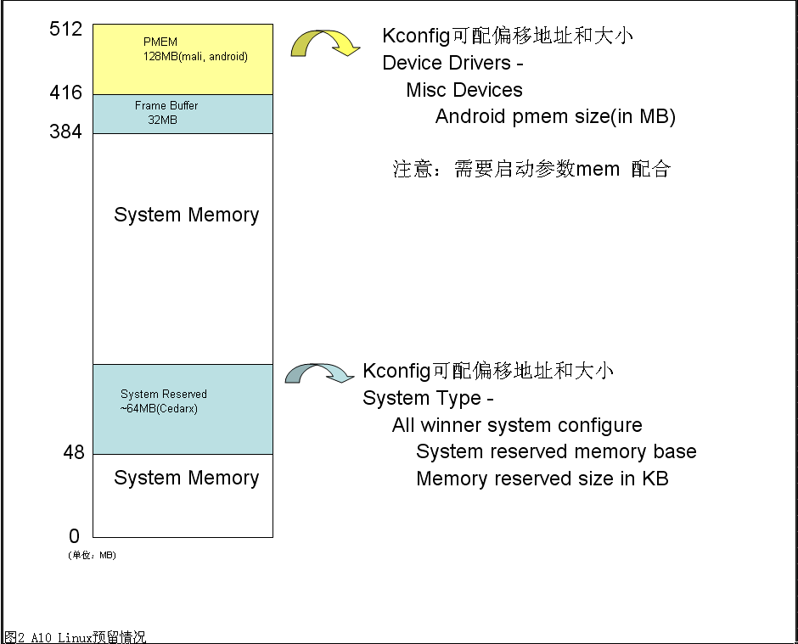

图6.3 内存预留图
- 物理内存分布
名称 | 起始地址 | 结束地址 | 大小
SRAM | 0x00000000 | 0x00002FFF | 118KB
IO space | 0x00002FFF | 0x01EBFFFF | 30MB
DRAM | 0x40000000 | 0x60000000 | 512MB up to 2GB
ROM | 0xFFFF0000 | 0xFFFF7FFF | 32KB
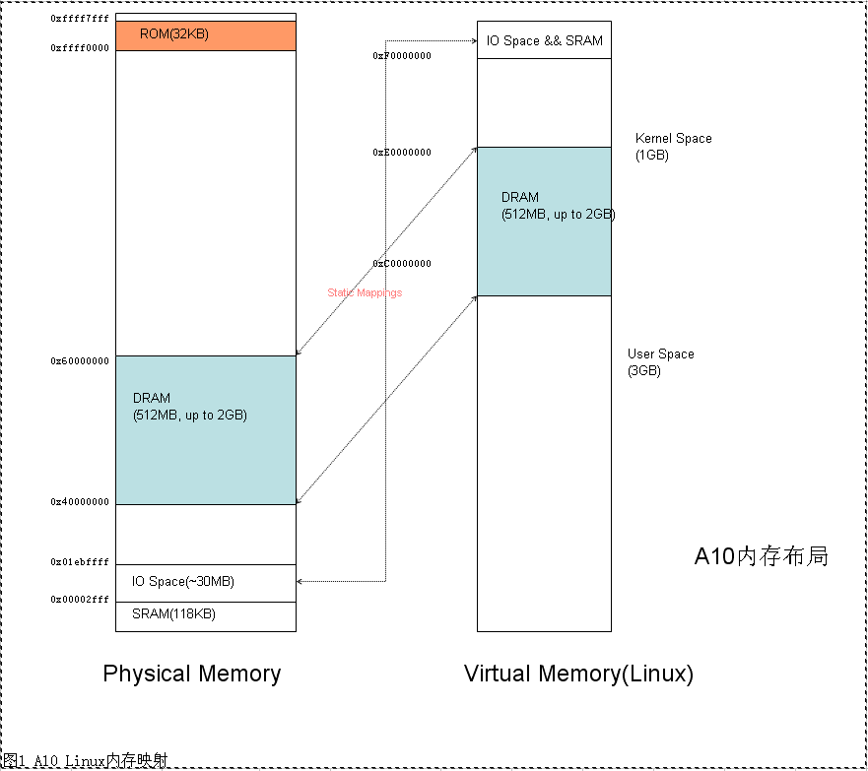
图6.4 内存映射图
- 虚拟内存分布
用户空间 3GB
Kernel空间 1GB
IO space& SRAM 起始地址 0xF0000000 结束地址 0XF1EBFFFF
DRAM 起始地址 0xC0000000 结束地址 0XE0000000

- 目前启动参数中与内存有关的有
名称 | 默认起始地址 | 默认大小
fbmem | 0x5A000000 | 32M
大小是可以改变的，最小可以设置为0，大小根据需求进行修改（理论上说只要和其他的项目不冲突可以随意设置）。

烧写固件

Nand启动
这里假设烧写的是A10-EVB板，下面是烧写固件包的步骤（从Nand Flash启动）

- 按照下图连接好开发板

串口、USB和电源
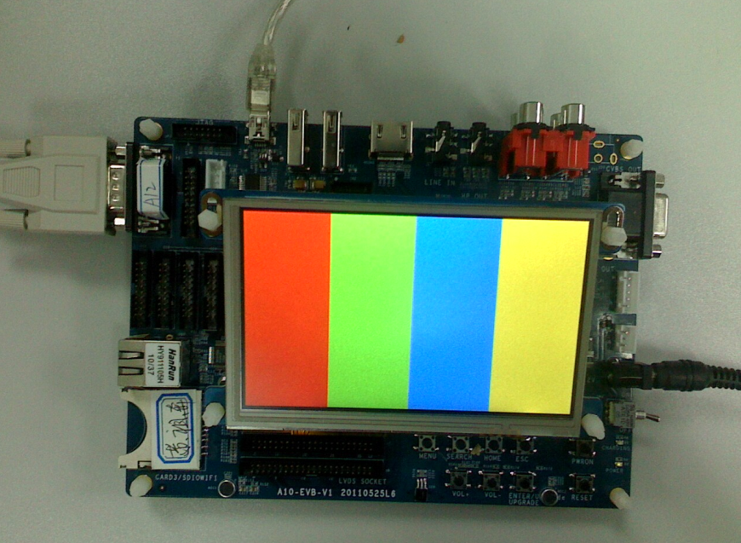
OTG口上接PC端
12V电源
串口
波特率：115200
数据流控制：
无
图6.1 小机下载接线实物图

- 准备好固件包
在6.1章节的最后，我们得到了Linux BSP生成的固件包。(固件包的大小默认不能超过300M，如果需要增大，可以修改buildroot/tools/pack/eFex/sys_config.fex文件中的[partition1]的size_hi和size_lo 2个参数，具体修改方法参见文档中的注释)

- 运行LiveSuit工具
在buildroot/tools/下面有这个工具，可以从下面把该工具复制到Windows XP上。线连接好以后，按ENTER/UPGRADE键 + RESET键(具体是按住ENTER/UPGRADE键后再按RESET键，先松开RESET键，后松开ENTER/UPGRADE键)。然后会进入升级模式。
假如无ENTER/UPGRADE和RESET按键（一些按键失灵或者是一些客户特制板），可以使用强制烧录的方法：
1：假如小机中本身有系统，那么只需要在重新上电时，在串口终端按住2，进入固件烧录模式后松开按键即可。
2：假如小机中本身无系统，或者系统已经无法使用，那么需要在重新上电时，用导体让nand flash的数据i/o口短路，使其强制进入烧写状态。

如果第一次使用LiveSuit，则会提示需要安装USB驱动，驱动也放在buildroot/tools/livesuit/UsbDriver下面。按照提示安装USB驱动，如下图所示
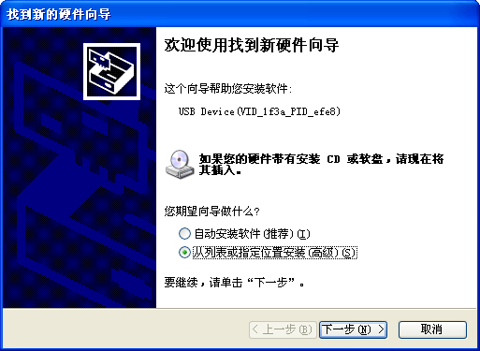
图6.2 livesuit USB驱动加载（1）
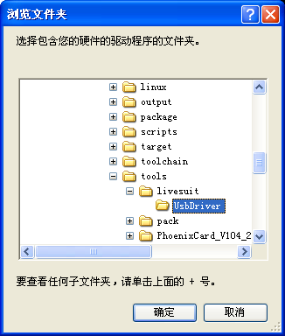
图6.3 livesuit USB驱动加载（2）

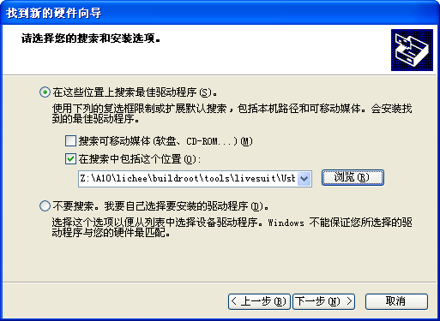
图6.4 livesuit USB驱动加载（3）

注意：livesuit的驱动就在这个软件的安装目录下的usbdriver子目录中。
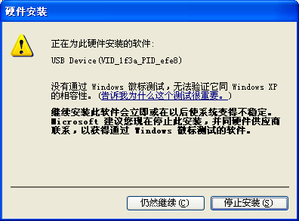
图6.5 livesuit USB驱动加载（4）
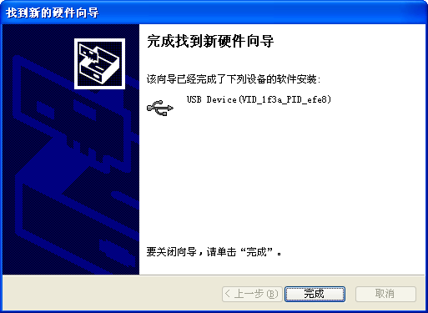
图6.6 livesuit USB驱动加载（5）

安装完驱动后就进入烧写流程。

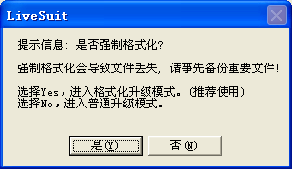
图6.7 固件烧写格式化提示
在上图的选择中，选择“是”相当与将小机的nand flash完全格式化后，再烧录固件，此时小机中只有基本的系统，和固件包中本身包含的应用，而选择“否”，相当于只更新系统，一些原有的应用会保留下来。
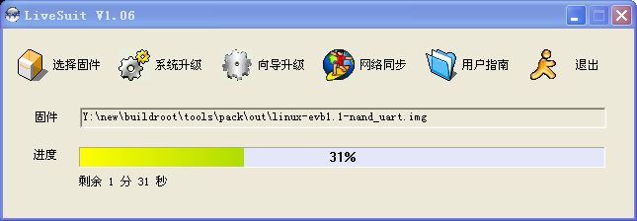
图6.8 固件烧写进度条

注意:我的工作目录叫做new，这个new相当于前文的lichee
烧写完，按RESET
（假如是evb1-2，它烧写完固件后会自动重启，则不需要按RESET重启）

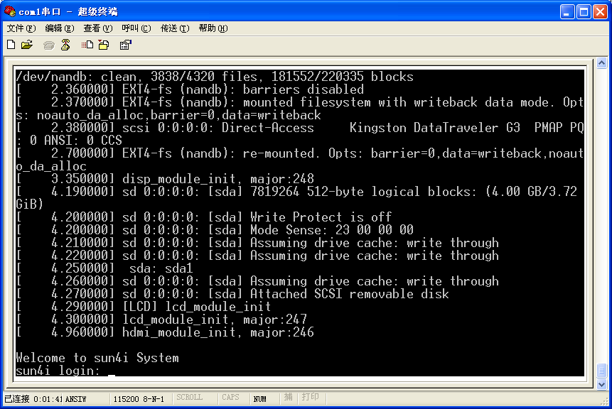
图6.9 烧写完成后登陆界面
用root用户登陆，密码为空。

SD卡启动
烧写SD卡，需要用到tools下的PhoenixCard_V104_20110314工具。将SD卡插在读卡器上，将读卡器插到PC上，打开PhoenixCard程序。如下图：
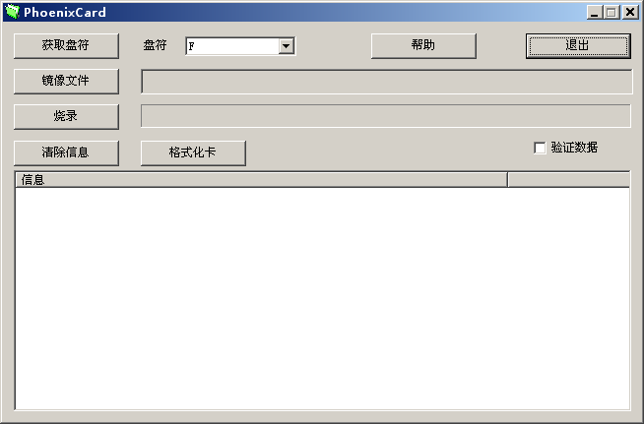
图6.10 PHenixcard操作界面
点击获取盘符，找到读卡器所在盘符，应小心核对，以免误写系统到其他盘符。
然后选择镜像文件，注意要选择打包成SD卡格式的镜像文件。
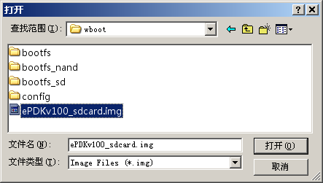
图6.11 PHenixcard固件选择界面

然后点击烧录。
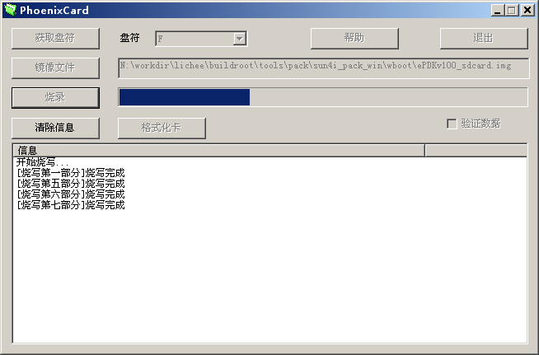
图6.12 PHenixcard固件烧写界面

等待完成。SD的烧录就完成了。
将SD卡插到开发板的CARD0卡槽(在开发板背面)，重启，就可以从SD卡启动了。

定制根文件系统
当前Linux BSP中使用了2级根文件系统。第一级根文件系统和Linux内核编译在一起，第二级根文件系统一般烧写到Nand Flash的分区中。

修改built-in rootfs
先执行以下操作：
$cd lichee/linux-2.6.36/rootfs
$./build.sh e sun4i_rootfs.cpio.gz
这时，你会发现rootfs/目录下会多出一个叫做skel的目录，你可以添加并且修改里面的文件。修改完成后执行
$./build.sh c sun4i_rootfs.cpio.gz

更新完rootfs后记得需要重新编译Linux Kernel
（这里的sun4i_rootfs.cpio.gz归档包默认的大小不能超过13M，这个上限可以在buildroot\tools\pack\wboot中修改，但是上限提升空间是有限的）

修改Nand Flash的rootfs

- 复制一份现有的配置文件
$cd lichee/buildroot
$cp configs/sun4i_defconfig .config

- 进入buildroot界面进行配置
$make ARCH＝arm menuconfig

上述命令后，显示下面的界面
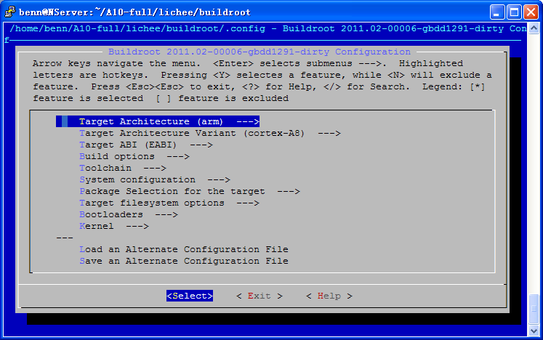
图7.1 linux内核make menuconfig界面
配置完后保存，然后到lichee目录下重新运行build.sh脚本。

编译过程中，如果有软件包缺失，则buildroot会自动从网上下载，而此时如果编译机器无法连接网络，则需要从网上下载相应版本的软件包，把软件包复制到buildroot/dl目录下面。

集成软件包

源代码包
对于用户态的应用程序、动态库和静态库应该集成到buildroot中，在buildroot/packages下面1个目录对应一个包。关于如何在buildroot中集成软件包的说明，请参考http://buildroot.uclibc.org/docs.html。如果还存在问题请联系本文档作者获得帮助。
举一个简单的例子：
要在buildroot下添加一个源码包，首先要在buildroot/package目录下新建一个目录，目录名称为软件包的名称，目录中，再在目录中添加一个config.in文件和一个xxxx.mk文件（xxxx为软件包的名称）。这2个文件的具体写法，参见buildroot/package目录下的其他的软件包，或者官方网站（软件源码包分为网上的官方软件包和自己编写的源码包，这2类包的config.in文件形式是一致的，但是.mk文件的书写会有较大区别，假如是后者，请参见fsck-msdos包中的.mk，前者请参见argus包中的.mk）。做完以上操作以后，还需要在buildroot/package目录下的config.in文件中添加
source "package/panlong/Config.in"
注意：假设要添加的软件包的名称为panlong的话。至于段代码添加的位置由具体情况而定，添加位置影响执行make menuconfig是软件包对应选项的位置。
示例：
menu "Package Selection for the target"

source "package/busybox/Config.in"
source "package/customize/Config.in"

#source "package/lcd-test/Config.in"
#source "package/tp-test/Config.in"
#source "package/kernel-header/Config.in"
#source "package/sw-tools/Config.in"
#source "package/ext4-utils/Config.in"
#source "package/tiobench/Config.in"
#source "package/fsck_msdos/Config.in"
#source "package/mali-3d/Config.in"
#source "package/cedar/Config.in"
source "package/panlong/Config.in"
# Audio and video applications
source "package/multimedia/Config.in"

这里“#”开头的行在执行make menuconfig时是看不到的。这里，我们将source "package/panlong/Config.in"添加到了menu "Package Selection for the target"
菜单下，所以在我们执行make menuconfig后
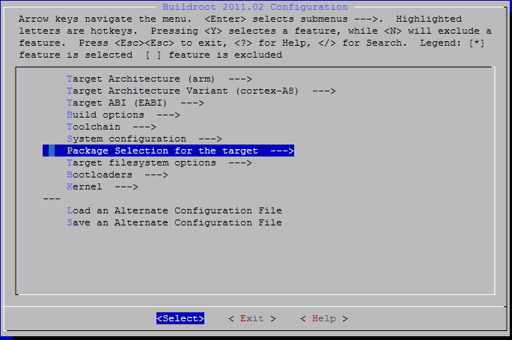
图7.2 Buildroot make menuconfig界面
做如图的选择，按下enter建
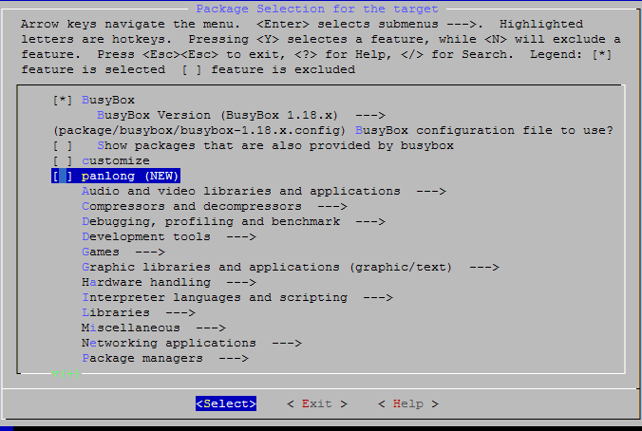
图7.3 package selection for the target子菜单界面
就可以看到我们添加的软件包了。
注意：以上只是演示，实际添加时尽可能添加到子菜单中，以便于软件包的管理。

对于内核驱动，应该尽量考虑放到linux-2.6.36/drivers下面，如果无法直接跟kernel的menuconfig集成，则应该放在linux-2.6.36/modules下面。
可以和menuconfig集成的软件包，添加方法参见kconfig相关资料。
无法与menuconfig集成的软件包，用modules下的mali来进行添加举例：
首先，在modules目录下建立mali包的子目录，然后为这个包编辑一个总的makefile，
这里可能会用到4个参数：
LICHEE_KDIR：就是buildroot和linux-2.6.36所在的那一层目录
LICHEE_MOD_DIR=${LICHEE_KDIR}/output/lib/modules/${KERNEL_VERSION}
KERNEL_VERSION= 2.6.36-android
CROSS_COMPILE= arm-none-linux-gnueabi-
ARCH=arm

这些参数的定义都在linux-2.6.36/scripts/build_XX.sh中定义（xx表示你编译时选择的-p后的参数，如sun4i等）
完成makefile的编辑后，为了让系统整体编译时让其被编译进去，还需在linux-2.6.36/scripts/build_XX.sh文件的build_modules()函数中添加对mali软件包的编译规则，以及在clean_modules()函数中添加清除规则。（具体写法可以仿照mali）
假如添加的项目是默认打开的，那么就需要用编辑好的.config文件替换掉对应的defconfig。如sun4i的，我们就可以把buildroot下的.config重命名为sun4i_defconfig，然后保存到buildroot\configs文件夹下。

二进制包
同上，只是忽略掉编译过程。可以参考buildroot/packages/mali-3d

可执行文件
假如需要添加的是一些可执行文件或者是类似ls cd 等指令，则可以直接添加到buildroot\output\target中（前提是已经完全编译过一次），指令直接添加到bin、sbin或者usr下的bin、sbin中，其他可执行文件可以添加在希望指定的任意文件夹下。

附录

关于U-Boot
我们的Lichee BSP已经移植了u-boot，在buildroot目录下运行，make menuconfig，然后在Bootloaders ---> 选中u-boot for SUN4I。就可以编译u-boot了。如果你选择了uboot，uboot会在打包的时候被打包工具打包到镜像中。当uboot被打包到镜像中的时候，会由boot1启动uboot，uboot在5秒串口没有输入的情况下接着启动内核。
- uboot可以被打包到nand或sd卡中启动。
- 如果你不想用uboot，只需要在buidroot的menuconfig里取消u-boot for SUN4I。它就不会被打包到镜像中。
- 目前uboot不支持内核启动参数。所以，如果想给内核设定启动参数，在内核配置里强制使用默认启动参数。

关于sysconfig1.fex配置
该文件是对目标板一些相关功能的配置文件，一些模块功能的使能、关闭，以及一些参数的设置都可以通过修改该文件实现，目前sysconfig1.fex配置说明以及gpio相关说明放在buildroot/tools/pack/docs目录下。

一些常见的修改项
- CPU频率的修改
在lichee\linux-2.6.36\arch\arm\mach-sun4i\cpu-freq\cpu-freq.h文件中有
#define SUN4I_CPUFREQ_MAX (1008000000) /* config the maximum frequency of sun4i core */
#define SUN4I_CPUFREQ_MIN (600000000) /* config the minimum frequency of sun4i core */

2行代码
这里分别定义了频率的最大值和最小值，假如将最大和最小值设为一样，CPU将不会自动调频。
- 有时候，为了调试需要，可能需要用SD卡转串口的方式调试（一些板并没有引出串口），这个时候需要修改sysconfig1.fex中的3个地方
[uart_para]中的

修改前 | 修改后
uart_debug_tx = port:PB22<2>  uart_debug_rx = port:PB23<2> | uart_debug_tx = port:PF2<4>  uart_debug_rx = port:PF4<4>

[uart_para0]中的
修改前 | 修改后
uart_debug_tx = port:PB22<2>  uart_debug_rx = port:PB23<2> | uart_debug_tx = port:PF2<4>  uart_debug_rx = port:PF4<4>

你会发现这2处的修改其实是一个意思
由于这个时候，sdcard不再作为存储介质，所以
[mmc0_para]中的
修改前 | 修改后
sdc_used = 1 | sdc_used = 0

假如要修改一些固件包配置相关的信息，可参阅sysconfig.fex和sysconfig1.fex2个文件和相关的介绍文档（2个fex文件在buildroot\tools\pack\eFex目录下，相关说明文档在\buildroot\tools\pack\docs目录下）

附录1 相关资源

makefile帮助文档
http://www.gnu.org/software/make/manual/make.html

buildroot帮助文档
http://buildroot.uclibc.org/downloads/buildroot.html

附录2 相关说明
目前只支持A10-EVB-V1-1，A10-EVB-V1-2A，A10-EVB-V1-2B3中开发板（不过对各种客户板也是支持的，假如客户对gpio设置进行过修改，那么需要在sysconfig1.fex文件中修改对应的gpio设置）

